Programa: | Ares Music 3.0
Protección: | versión Limitada
Objetivos: | Pasar a versión PRO
URL descarga: | www.mp3hitmachine.com
Dificultad: | Fácil
Herramientas: | OllyDbg 1.10 + PEiD 0.93
Cracker: | SyXe'05 ... [hAcK-c0d3d] ... [CracksLatinos] | Fecha: 22-10-2005

hola a todos otra vez..!!

Hoy vamos a tratar un pequeño programa que no he utilizado ni una sola vez pero creo que se utiliza para descargar música ¿¿ en fin que no me interesa para nada lo que haga aunque eso sí respeto al que sí le interese, nosotros venimos aquí a aprender como abordar una aplicación que muestra algunas limitaciones, sean del tipo que sean, en este caso además el ejecutable no está protegido con nada:

Entonces podemos meternos con él desde Olly directamente sin ningún problema, si intentamos ejecutarlo vemos que corre normalmente así que descartado el anti-debug también, mientras carga el programa nos muestra esta pantalla (nagscreen):

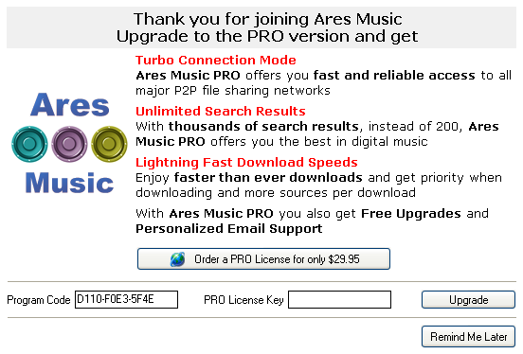

jeje ocupa casi toda la pantalla pero es que quería mostrarla tal cual sin modificar, allí se puede leer que nos está pidiendo la actualización a la versión PRO del producto lo que quiere decir que estamos utilizando una versión reducida tipo Lite o algo así por este estilo. Bien el objetivo está en pasarnos a la versión PRO sin conocer el número "PRO License key" claro está sino donde está el crackeo? jeje.. vamos a ello:

sin reiniciar Olly y con la nag en pantalla aprovechamos para pausar el programa, esto no lo aprendí de Morales pero sí hay un tute "Mi tiempo es oro" que descubrí no hará mucho donde da una explicación detallada de este método: Pausamos Olly y miramos en el stack (ventana de pila) en la parte inferior derecha con la nag en pantalla sobretodo:

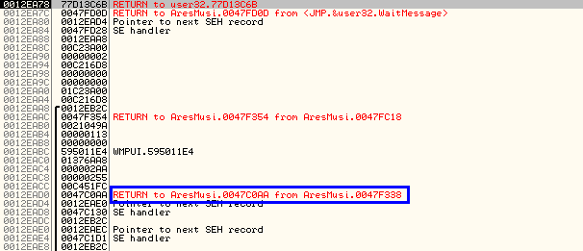

La dirección seleccionada es la que nos interesa, picamos sobre ella con el botón derecho y elegimos "Follow in Disassembler" o presionamos Enter lo mismo da:

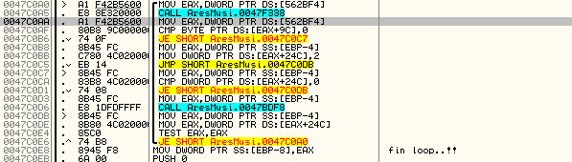

esto es lo que aparece, pues bien la nag mientras está en pantalla está ejecutando código en un bucle a la espera que presionemos un botón, ojo que en este loop quedarán loopeando todos los cuadros de diálogo así que si intentamos modificarlo estaremos molestando de alguna manera a los demás mensajes que no tienen nada que ver, solución: poner un BP al final del bucle:

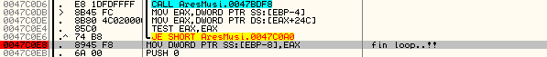

y dar RUN para que Olly pare allí entonces tracear un poco superando los RET que aparezcan hasta caer en una zona que nos parezca interesante, es cuestión de vista el darse cuenta de que hemos llegado y no pasarla de largo aunque no es difícil tampoco darse cuenta de donde es, en este caso es esta:

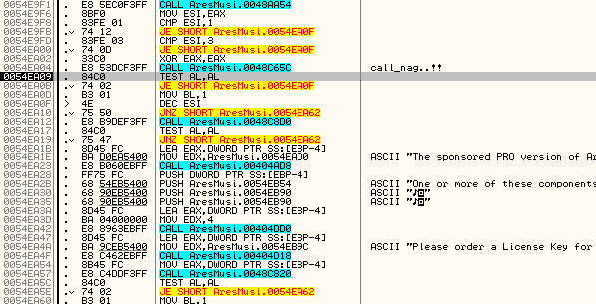

e pueden ver diferentes comprobaciones y saltos que rodean al CALL donde nos muestra la nag, si cualquiera de los dos saltos que vemos por encima en la imagen se ejecutara entraríamos en el programa sin ver la nagscreen o al menos eso parece, también hay que fijarse en el contenido de EAX al salir del CALL ya que le trae el valor de retorno en función del botón que hemos pulsado, esto es necesario cuando queremos simular el presionar algún botón en concreto entonces necesitamos saber cuanto es el retorno que casi siempre va en EAX, en este casoqueda EAX==2 ("Remind Me Later" hemos pulsado).

siguiendo la pista a los dos saltos que aparecen por encima deducimos que a la salida del CALL que hay en :54E9f1 deberemos tener EAX==1 o bien EAX==3 pero ¿porqué dos comprobaciones de valor? lo lógico sería un "TEST EAX,EAx" o algo así pero que se verifique hasta dos veces el valor de retorno no es lo habitual, en cualquier caso parece interesante este CALL, le ponemos un BP y reiniciamos Olly:

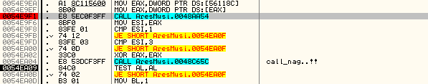

Lanzamos de nuevo el programa y olly para allí, echamos un rápido vistazo y ya vemos tres posibles resultados como retorno de la función, los señalo en la imagen siguiente:

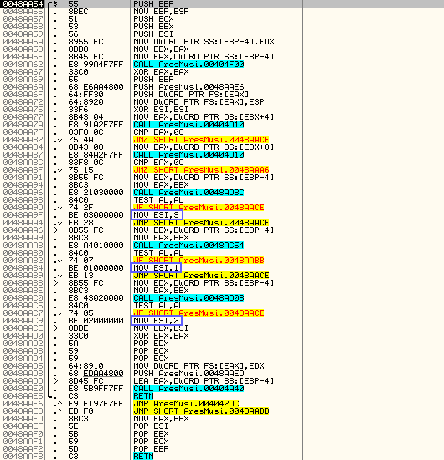

Estos son los tres posibles valores (ESI==1, ESI==2 y ESI==3) curiosamente dos de ellos son verificados a la salida del CALL que son el ESI==1 y el ESI==3, estos dos son los más sospechosos para nosotros, de momento probemos con ESI==1, cambiamos la zona por:

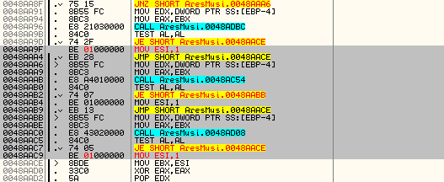

Y nos aseguramos de que retorne ESI==1 siempre que se acceda al CALL, salvamos los cambios imagino que a estas alturas todos sabremos hacerlo y probamos el archivo y no pasa nada queda totalmente igual ¿? tras un traceo del CALL vemos que el error está en un salto que antes no se producía y ahora sí:

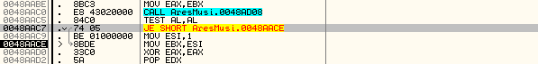

lo que debemos hacer es evitar el salto, lo más sencillo de todos es nopearlo directamente así no saltará más eso seguro ;-) entonces lo cambiamos por NOP's:

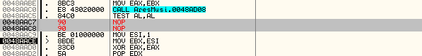

Salvamos de nuevo estos cambios añadidos a los anteriores, lo salvamos con el nombre que nos de la gana, lo probamos, funciona pero nos aparece otra nag:

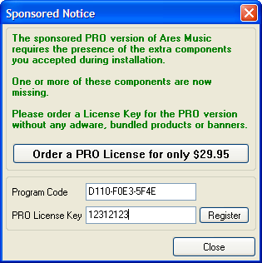

nos da la posibilidad nuevamente de introducir un código para obtener la versión PRO así que el parche no hizo bien su trabajo. Si introducimos un serial cualquiera nos aparece este mensaje:

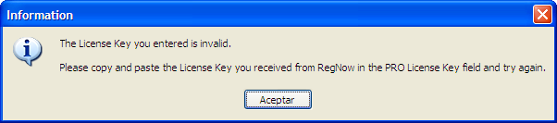

Este mensaje nos puede ayudar pongamos un BP en la commandbar de olly para parar en la api que muestra este tipo de mensajes:

si no dice nada es que está puesto esto ya lo sabemos todos supongo también, ponemos un serial de nuevo el que sea y damos RUN, al momento olly salta:

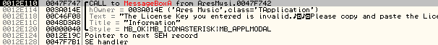

Estos son los parámetros que recibe la función y el lugar de la llamada lo más importante, llegaremos rápido con Ctrl+F9 nos plantamos allí tras aceptar el mensaje que aparecerá en pantalla, luego caemos debajo de la llamada a MessageBoxA y no nos interesa traceamos un poco más hasta caer aquí:

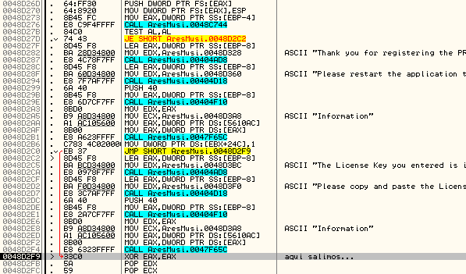

Este es el centro neurálgico de las operaciones, jejeje.. se lo hemos descubierto en un santiamén, si modificamos el salto de :48D27D nos aparece este mensaje diciendo que reiniciemos el programa:

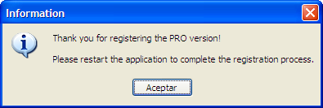

Pero si reiniciamos lógicamente no hacemos nada porque el cambio no es permanente, sólo hemos cambiado un salto y así no se hace nada claro, lo más interesante de todo esto está en el CALL que hay encima del salto y que precisamente lo controla, entramos en el CALL a ver de donde toma EAX su valor de retorno y vemos:

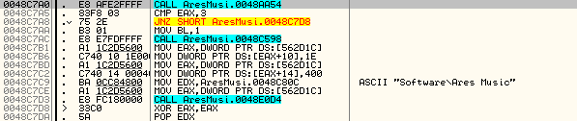

Ese "CMP EAX,3" es decisivo porque de ser EAX==3 no saltará y deja BL==1 que luego le pasa su valor a EAX siendo éste el valor de retorno de la función, todo el tema está en este CALL 48AA54 que si tenemos memoria nos daremos cuenta que es el mismo en el que ya estuvimos antes y que verificaba ESI==1 y ESI==3 recordáis? bueno ahora siguiendo al código de la imagen anterior nos damos cuenta de que el valor válido parece ser ESI==3, para conseguir este valor sólo necesitamos modificar la zona que antes ya habíamos cambiado así:

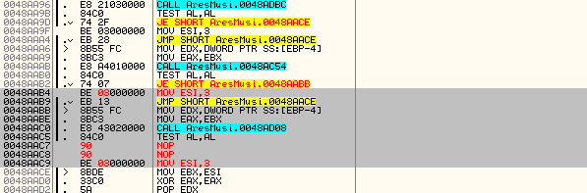

Con esto aseguramos que el CALL retorne siempre ESI==3, debo decir que estamos trabajando con una copia limpia del exe sin cambios ni nada, los únicos cambios que tiene son los que estamos haciendo ahora y que vemos en la imagen anterior.

Salvamos los cambios y entramos con la versión PRO, jejeje.. eso sí debemos renombrar el parche con el nombre original sino no funciona el crack, en la barra de título veremos esto:

Está claro que estamos en la versión buena del programa ;-)))

como curiosidad el que no quiera nopear el salto de :48AAC7 lo puede evitar renombrando el exe modificado a su nombre original " AresMusic.exe" supongo que será alguna comprobación del nombre del archivo la que se llevará dentro del CALL, por falta de tiempo no lo he podido comprobar pero está muy pero que muy claro.

Y por hoy terminamos con la protección del AresMusic, la verdad es que no es gran cosa, casi nada diría yo pero un buen rato nos ha hecho pasar o al menos eso espero, si hay alguna duda, sugerencia, pregunta o crítica me escribis a mi dirección de email:

syxe0@yahoo.es

